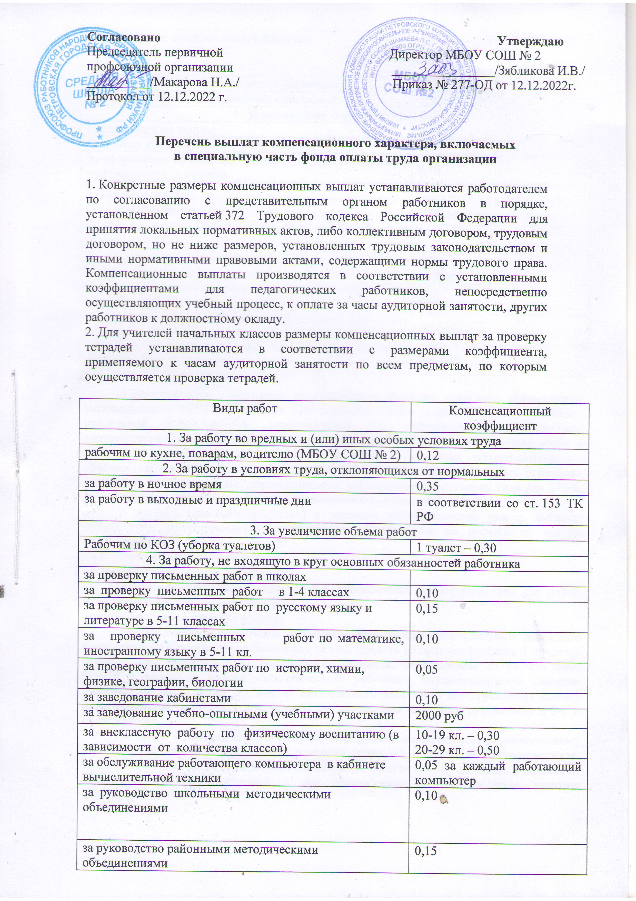

за руководство профсоюзным комитетом | 0,10 (от оклада МБОУ СОШ № 2)  500 руб. (филиалам)
За работу с библиотечным фондом (филиалы) | 0,10
За заведование комбинированной мастерской | 0,20
5. За расширение зоны обслуживания
Специалисту по кадрам | 0,55
Старшему повару (работа с документами) | 0,20
За оформление протоколов производственных совещаний и педагогических советов | 0,10
За работу с сайтом:  Оператору-редактору МБОУ СОШ № 2  За работу с сайтом (филиал МБОУ СОШ № 2 в с.Синенькие) | 5000 руб
 | 1000 руб
За обучение хронически больных детей | 0,20
За работу с сайтом ГМУ | 1400 руб
За ведение делопроизводства (филиал МБОУ СОШ № 2 в с.Синенькие) | 0,15
Учителям, имеющим звание «Отличник народного образования» | 901 руб
Учителям, имеющим знак «Почетный работник образования» | 901 руб

Педагогическим работникам за выполнение функций классного руководителя устанавливается выплата в размере 1000 рублей в классах с наполняемостью не менее предельной наполняемости, установленной для образовательных учреждений соответствующими типовыми положениями об образовательных учреждениях, либо в классах с наполняемостью 14 человек и более в кадетских школах-интернатах, образовательных учреждениях для детей-сирот и детей, оставшихся без попечения родителей, оздоровительных образовательных учреждениях санаторного типа для детей, нуждающихся в длительном лечении, расположенных в сельской местности.
В классах (классах-комплектах) с меньшей наполняемостью размер выплаты определяется пропорционально численности обучающихся из расчета на одного обучающегося:
- в городской местности - 40 рублей;
- в сельской местности - 71,43 рубля;
в оздоровительных образовательных учреждениях санаторного типа для детей, нуждающихся в длительном лечении:
- в городской местности - 50 рублей;
Педагогическим работникам устанавливается выплата ежемесячного денежного вознаграждения за классное руководство за счет средств областного бюджета в пределах средств, предоставленных из федерального бюджета, определяемая из расчета 5000 рублей в месяц на одного педагогического работника, осуществляющего классное руководство, но не более 2-х выплат ежемесячного денежного вознаграждения одному педагогическому работнику при условии осуществления классного руководства в 2-х и более классах.
Денежное вознаграждение в размере 5000 рублей выплачивается педагогическому работнику за классное руководство в классе (классах), а также в классе-комплекте, который принимается за один класс, независимо от количества обучающихся в каждом из классов, а также реализуемых в них общеобразовательных программ, включая адаптированные.

